**ZiGate and Jeedom**

ZiGate 3

Version 3

Start network 3

Inclusion 3

IKEA 3

Bulb 3

Inclusion 3

Declaration dans Jeedom 3

Operation 3

Telecommande 5 boutons 3

Inclusion 3

Declaration dans Jeedom 3

Operation 3

Dimmer Jaune 3

Inclusion 3

Declaration dans Jeedom 3

Operation 3

Xiaomi 4

Plug 4

Inclusion 4

Declaration dans Jeedom 4

Operation 4

IR 4

Inclusion 4

Declaration dans Jeedom 4

Operation 4

Bouton 4

Inclusion 4

Declaration dans Jeedom 4

Operation 4

Door 4

Inclusion 4

Declaration dans Jeedom 4

Operation 4

Group 4

# ZiGate

## Version

## Start network

## Inclusion

# IKEA

## Bulb

### Inclusion

1. Reset the IKEA Bulb
   1. Solution 1: 6 switch On/Off-6x-/Off/On
   2. Solution 2: Use Philips télécommande en appuyant sur I et 0 au contact de l’ampoule jusqu’à ce qu’elle flash.
2. Inclusion
   1. Put the ZiGate in association mode (Bouton Inclusion dans Jeedom)
   2. Switch On the Ikea Bulb

### Déclaration dans Jeedom

### Opération

### Remarque

1. Par défaut, le Bulb ne rapporte pas ses changements d’état.

## Télécommande 5 boutons

### Inclusion

### Déclaration dans Jeedom

La télécommande ne remonte pas d’info vers la ZiGate.

Dans Jeedom on va juste simuler les messages envoyés par la télécommande.

Group:

On -> <http://zigate/zigate/sendCmd.php?groupOnOff=1&addressOnOff=c298&action=01>

Off -> <http://zigate/zigate/sendCmd.php?groupOnOff=1&addressOnOff=c298&action=00>

Toggle -> <http://zigate/zigate/sendCmd.php?groupOnOff=1&addressOnOff=c298&action=02>

### Opération

### Remarque

## Variateur Jaune

### Inclusion

### Déclaration dans Jeedom

### Opération

### Remarque

# Xiaomi

## Plug

### Inclusion

### Déclaration dans Jeedom

1. Presser le bouton de la prise to turn on/off.
2. Go into the MQTT plugin, a new object should exist. Its name should be zigbee address twice. Activate it, set it visible and define the object related and save. Should be visible in dashboard.
3. Press again the plug button to populate the value of the switch state.

### Opération

### Remarque

1. Par défaut, le Bulb ne rapporte pas ses changements d’état.

## IR

### Inclusion

1. Mettre la ZiGate en mode Inclusion
2. Avec un trombone, appuyer sur le bouton latéral.

### Déclaration dans Jeedom

1. Faire une detection de presence
2. Go into the MQTT plugin, a new object should exist. Its name should be zigbee address twice. Activate it, set it visible and define the object related and save. Should be visible in dashboard.
3. Faire un nouvelle detection de presence to populate the value of the IR state
4. Comme l’IR remonte que des “1” (Detection), il faut metre un retour d’état à 0 après par exemple une seconde et mettre “Gestion de la répétition des valeurs” to “Toujours répéter”.

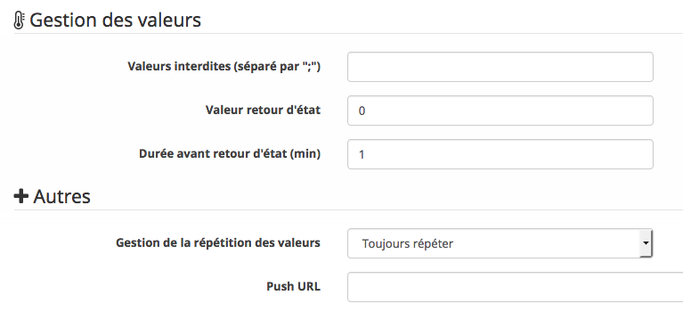

1. Avec un trombone, appuyer sur le bouton latéral, ce qui doit faire remonter le Model Identifier

### Opération

### Remarque

1. Par défaut, le IR rapporte seulement les detections avec la valeur 1 (ne rapporte pas de fin de detection).

## Bouton

### Inclusion

### Declaration dans Jeedom

### Operation

### Remarque

## Door

### Inclusion

### Declaration dans Jeedom

### Operation

### Remarque

# Groupe

IKEA Bulb, Xiaomi équipements acceptent « Groupe ».

Add or Remove a group:

Put the address of the target in “Titre” field

Put the group address to manage in the “Message” field

### Remarque

# TouchLink

Not implemented

### Remarque